Муниципальное бюджетное общеобразовательное учреждение
«Зарубинская общеобразовательная школа-интернат
психолого-педагогической поддержки»

«Игра – весёлая страна»

Сценарий игровой программы для обучающихся начальных классов

Автор - составитель: Литвиненко Т. Д.,
воспитатель

Игровая программа «Игра - весёлая страна»
Ведущий: Добрый вечер. Мы рады видеть вас таких красивых, весёлых. Этот вечер мы посвятим имитационным играм.
Игра-кричалка «Как живёшь?»

Как живешь? | Вот так! | Показать большой палец.
Как идешь? | Вот так! | Прошагать двумя пальцами по ладошке другой руки.
Как бежишь? | Вот так! | Согнуты руки в локтях и показать, как ими работают вовремя бега.
Как берёшь? | Вот так! | Сделать движение к себе.
А даешь? | Вот так! | Сделать движение от себя.
А шалишь? | Вот так! | Надуть щёки и разом стукнуть по ним.
А грозишь? | Вот так! | Погрозить пальцем соседу.
А кричишь? | Закричать

Ведущий: Молодцы! Вот вы к путешествию и готовы. Страна находится далеко, пешком нам не добраться, поэтому мы отправляемся на конях.
Имитационная игра «Кони»

Кони, на старт! | Кладём руки на стол ладонями вниз.
Поскакали! | Стучим ладонями по столу, имитируя стук копыт'.
По травке! | Поглаживаем стол, проводя поочерёдно левой и правой ладонью к себе.
По песочку! | Потираем одну ладонь о другую.
Через ямку! | Делаем руками движение имитирующее прыжок).
В горку! | Стучим по столу в замедленном темпе.
С горки! | Стучим по столу в быстром темпе
По камушкам! | Стучим по столу ноготками
По ледочку! | Так же как по камушкам, но цокая язычком.
По снежочку! | Ударяем мягкими ладонями по столу
Скачем совсем близко! | Стучим ладонями по столу громко.
Ускакали далеко! | Стучим очень тихо
По лужам! | Хлопаем ладонями сложенными домиком
По мостовой! | Стучим по столу кулачками
По старому мосточку! | Стучим по столу локотками
По болотцу! | Массирующими движениями стучим по щёчкам
По топкому болотцу! | Ещё и причмокивая
Прискакали! | Сильно ударяем ладонями по столу

Минута тишины.
Ведущий: Куда же мы попали? Попробуйте догадаться. Закройте глаза. Послушайте музыку и вы попробуйте определить, где мы находимся. Сидим тихо-тихо и слушаем. Как музыка закончится, сразу открывайте глаза. Узнали, где мы сейчас? Мы в волшебном лесу.
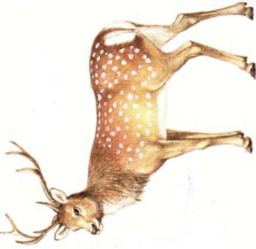
Чтобы пойти дальше нам надо угадать загадку:
Трав копытами касаясь, ходит по лесу красавец.
Ходит смело и легко, рога расставив широко. (Олень)
Имитационная игра «У оленя дом большой»

У оленя | Изображаем оленя - руки с растопыренными пальцами скрещиваем над головой.
Дом | Изображаем над головой дом.
Большой | Широко развернув руки, показываем размеры дома.
Он глядит | Изображаем бинокль.
В своё окно | Согнутыми в локтях руками изображаем поперечные и продольные границы окна, в которое выглядываем.
Заяц | Изображаем заячьи ушки.
По полю | Вытянутой рукой показываем широкое поле
Бежит | Согнутыми в локтях руками имитируем бег.
В дверь к нему стучит | Руками указываем границы двери.
Тук — тук — тук!  Скорей! | Имитируем стук в дверь.
 | Показываем часики
Открой! | Имитируем открывание двери за ручку.
Там в лесу | Дважды указываем большим пальцем правой руки, остальные собранные в кулачок.
Охотник | Изображаем охотника с ружьём
Злой. | Изображаем хищную мордочку с хищно растопыренными пальцами.
Заяц, заяц | Изображаем заячьи ушки.
Забегай! | Делаем приглашающий жест.
Лапку подавай! | Берём друг друга за руки и говорим волшебные слова: «Я, ты, он, она вместе дружная семья!»

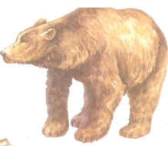
Ведущий: Молодцы! А сейчас присаживайтесь и отгадайте загадки про лесных жителей.

1.Зимой спит, летом ульи ворошит. (Медведь)
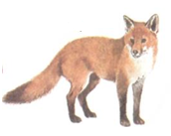
2.Пришла из лесу птичница в рыжей шубке
кур посчитать. (Лиса)
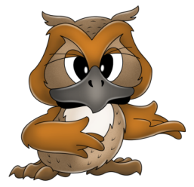
3.Днём молчит, ночью кричит, по лесу летает,
прохожих пугает. (Филин)

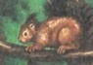
4.Не мышь, не птица, в
В лесу резвится,
На деревьях живёт
И орешки грызёт. (Белка)

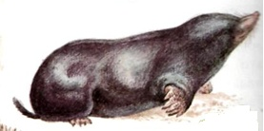
5.Нору день и ночь копаю,
Вовсе солнышка не знаю.
Кто найдет мой длинный ход,
Сразу скажет – это … (крот).

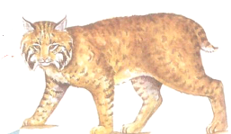
6.Огромная кошка мелькнет за стволами.
Глаза голубые и уши с кистями.
Но это не кошка, смотри, берегись,
Идет на охоту коварная … (рысь).

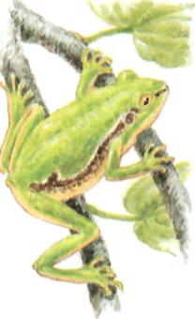
7.И в лесу мы и в болоте,
Нас везде всегда найдете:
На поляне, на опушке
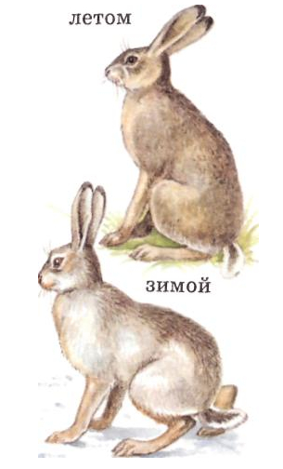
Мы зеленые … (лягушки)

8. Длинное ухо, комочек пуха,
Прыгает ловко, любит морковку.
По полю скачет – ушки прячет.
Встанет столбом – ушки торчком.
9..Ползун ползёт, иглы везёт,
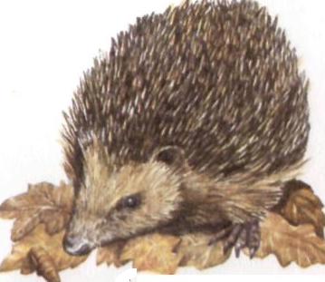
Всегда их при себе носит,
А шить не может. (Ёж).
Молодцы! Отдохнули? Выходим в круг.

Имитационная игра «Ёжики»
Прибежали, прибежали | Имитируем бег.
Ёжики, ёжики | Руками делаем движения, как будто вкручиваем лампочки.
Наточили, наточили ножики, ножики | Стучим поочерёдно указательными пальцами друг о друга.
Прискакали, прискакали  зайчики, зайчики | Складываем лапки, как у зайчиков, имитируя прыжки зайчиков. Показываем ушки
Ну-ка дружно, ну-ка вместе | Взялись за руки.
Девочки! | Произносят только девочки
Мальчики! | Произносят только мальчики.
Прибежали, прибежали козочки, козочки | Имитируем бег, показываем рожки
Собирали, собирали розочки, розочки | Собираем цветы и нюхаем их.
Прискакали, прискакали  Белочки, белочки | Руки на пояс, имитируем прыжки. Качаем головой из стороны в сторону
Ну-ка дружно, ну-ка вместе | Взялись за руки.
Мальчики! | Произносят только мальчики.
Девочки! | Произносят только девочки
Приходили, приходили лисоньки, лисоньки | Имитируем походку лисы
А за ними, а за ними кисоньки, кисоньки | Имитируем умывание кошек.
Приносили, приносили  Мячики, мячики | Качаем из стороны в сторону развёрнутыми ладошками.  Имитируем игру с мячом
Ну-ка дружно, ну-ка вместе | Взялись за руки,
Девочки! | Мальчики и девочки кричат вместе.
Мальчики!
Ведущий: Молодцы! Много мячиков нам принесли лисоньки, а остался у нас всего один мяч. Но зато этот мяч не простой, а волшебный. Ребята, которые играют в этот мяч, становятся дружными, они никогда не ссорятся. А ещё этот мяч помогает найти правильный ответ тому, кому он попал в руки. Сейчас мы это проверим.
Игра с мячом «Лесные звери»
Ведущий бросает мяч ребенку, называя животное. Ребенок ловит мяч, вспоминает какое-нибудь другое животное, называет его, бросает мяч другому ребенку и т.д.
Ведущий. Молодцы! Умеете дружно и все вместе играть. А теперь нам нужны дети, которые хотели бы быть артистами. Они сейчас получат роли, а потом покажут, что у них получилось, а мы будем угадывать.
(Выбираются артисты для игры» Кто живёт в лесу». Они получают задание и выходят готовиться.)
Скороговорки.
Ведущий. А теперь мы покажем, как мы умеем говорить скороговорки.
У ежа и ёлки иголки колки.
1.Представляем, что на улице ночь, и произносим скороговорку очень-очень тихо, чтобы никого не разбудить.
2.Представляем, что те, кому мы говорим, находятся очень далеко, и говорим очень громко, сложив ладони рупором.
3.Произносим скороговорку, хлопая в ладоши.
4.Произносим скороговорку очень быстро.
Шесть мышат в камыше шуршат. (По желанию можно проговорить ещё одну).
Имитационная игра «Кто живёт в лесу»?

Артисты изображает разных зверей, копируя их повадки, позы, походку. Зрители угадывают этих зверей. Лучше всего предлагать детям названия животных в паре с прилагательным, характеризующим его. (Злой волк, трусливый зайчик, косолапый медведь, добрый слон, шустрый мышонок, хитрая лиса, ленивый кот, злой волк, весёлая мартыщка, длинноногая цапля, лягушка, свирепый тигр и т. д.) Аплодируем каждому артисту. Молодцы!
Имитационная игра «Весёлые зверушки»
Как у нашей гусыни было семь гусят, было семь гусят.
Га-га, га-га-га! Так они кричат!
Га-га, га-га-га! Так они кричат! (Рукой показываем гуся)
Как у нашей уточки было семь утят, было семь утят!
Кря-кря! Кря-кря-кря! Так они кричат!
Кря-кря! Кря-кря-кря! Так они кричат! (Идём гуськом)
Как у нашей курочки было семь цыплят, было семь цыплят!
Пи-пи! Пи-пи-пи! Так они кричат
Пи-пи! Пи-пи-пи! Так они кричат! (машем крылышками)
Как у нашей козочки было семь козлят, было семь козлят.
Бе-бе, бе-бе-бе! Так они кричат!
Бе-бе, бе-бе-бе! Так они кричат! Показываем рожки и скачем)
Как у нашей кисоньки было семь котят, было семь котят
Мяу, мяу-мяу! Так они кричат!
Мяу, мяу-мяу! Так они кричат! (Умываемся как котята)
Как у нашей собачки было семь щенят, было семь щенят
Гав-гав, гав-гав-гав! Так они кричат!
Гав-гав, гав-гав-гав! Так они кричат! (Складываем лапки как собачки)
Как у нашей матушки было семь ребят, было семь ребят
Ля-ля, ля-ля-ля песенки звучат
Ля-ля, ля-ля-ля песенки звучат (Руки на пояс, поворачиваемся из стороны в сторону)
Ведущий: А сейчас по узкой тропке мы отправимся на полянку. Все встают и положив руки на плечи впередистоящему передвигаются по залу. Ведущий тихим таинственным голосом говорит: «Встаньте, пожалуйста, в круг и возьмитесь за руки.
Игра «Добрый зверь»
Мы - один большой добрый зверь. Давайте послушаем, как он дышит. А теперь подышим вместе! На вдох делаем шаг вперед, на выдох - шаг назад. А теперь на вдох делаем два шага вперед, на выдох - два шага назад. Так не только дышит зверь, так же ровно и четко бьется его большое доброе сердце, стук - шаг вперед, стук - шаг назад, и т. д. Зверь добрый, он улыбается, ему хорошо. Мы все берем дыхание и стук сердца этого зверя себе». Мы теперь одно целое. Послушаем, как бьётся одно общее сердце. Нам тоже хорошо всем вместе. И мы улыбнёмся. Улыбнёмся соседу справа, улыбнёмся соседу слева. Какая красивая улыбка у нашего соседа, значит ему хорошо. А когда нам хорошо, нам хочется петь.
Песня «Улыбка»
Поём в кругу, взявшись за руки.
Пожелание: « Мы желаем всем хорошего настроения»

